
Bandung, 24 Mei 2017

Nomor : 079/EXT-GO/OI/GC/F/V/2017
Hal : Opening Fee 2016

PT KARA SANTAN PERTAMA
Up:
di tempat

Dengan hormat,
Pertama – tama kami menyampaikan terimakasih atas kerjasama yang telah terjalin selama ini
Berikut kami sampaikan data New Store PT GRIYA CENTER periode Januari - Desember 2016:
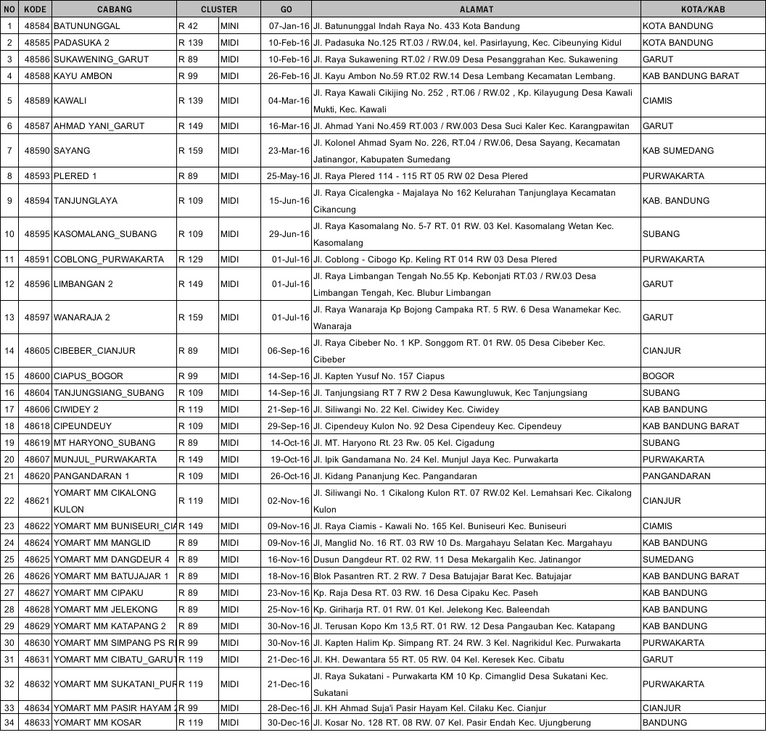

Berdasarkan Perjanjian kerjasama tahun 2016, mengenai Opening Fee 2016 Berikut kami sampaikan rincian Opening Fee PT KARA SANTAN PERTAMA :

Opening Fee untuk YOMART MIDI @ Rp. 500.000,- x 33 Rp 16.500.000,-
Opening Fee untuk YOMART MINI @ Rp. 500.000,- x 1 Rp 500.000,-

TOTAL Opening Fee yang harus dibayarkan Rp. 17.000.000,-
*total tsb belum termasuk PPN

Mohon konfirmasi mengenai mekanisme pembayaran (Wajib diisi) :

a. Tunai / Cek / Giro :
Transfer tanggal :
PT Griya Pratama
BCA Cab Ahmad Yani
A/C 437.303.5141
b. Potong Tagihan:
PT………………………………. Selaku Principal
PT………………………………. Selaku Distributor
c. Penulisan pada kwitansi dan faktur pajak atas nama :…………………………………………………………
d. NPWP :……………………………………………………………………………………………………………….

Demikian surat ini kami sampaikan. Atas perhatian dan kerjasama bapak / ibu kami ucapkan terimakasih.

Hormat kami, Menyetujui,

Fery Simarta
Merchandising Manager

